KHBD KHTN LỚP 6 – BỘ SÁCH CHÂN TRỜI SÁNG TẠO
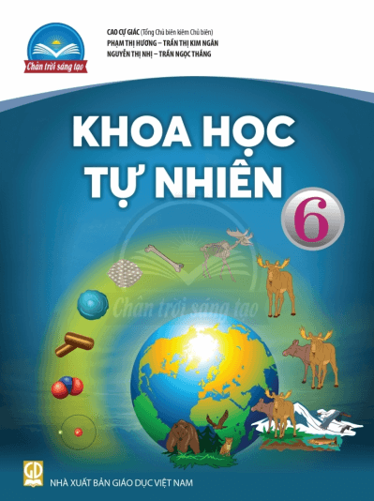
Tài liệu này được chia sẻ tại: Group Thư Viện STEM-STEAM
https://www.facebook.com/groups/thuvienstem
CHỦ ĐỀ: CÁC PHÉP ĐO
Thời lượng: 8 tiết

I. MỤC TIÊU DẠY HỌC
Phẩm chất,  năng lực | YÊU CẦU CẦN ĐẠT | MÃ HÓA  YCCĐ
Phẩm chất,  năng lực | YÊU CẦU CẦN ĐẠT | STT | Dạng  mã hóa
NĂNG LỰC KHOA HỌC TỰ NHIÊN
Nhận thức KHTN | – Lấy được ví dụ chứng tỏ giác quan của chúng ta có thể cảm nhận sai một số hiện tượng. | (1) | KHTN.1.1
Nhận thức KHTN | – Nêu được cách đo, đơn vị đo và dụng cụ thường dùng để đo khối lượng, chiều dài, thời gian. | (2) | KHTN.1.1
Nhận thức KHTN | – Dùng thước, cân, đồng hồ để chỉ ra một số thao tác sai khi đo và nêu được cách khắc phục một số thao tác sai đó | (3) | KHTN.1.7
Nhận thức KHTN | – Phát biểu được: Nhiệt độ là số đo độ “nóng”, “lạnh” của vật. | (4) | KHTN.1.2
Nhận thức KHTN | – Nêu được cách xác định nhiệt độ trong thang nhiệt độ Celsius. | (5) | KHTN.1.2
Nhận thức KHTN | – Nêu được sự nở vì nhiệt của chất lỏng được dùng làm cơ sở để đo nhiệt độ. | (6) | KHTN.1.6
Nhận thức KHTN | – Hiểu được tầm quan trọng của việc ước lượng trước khi đo; ước lượng được khối lượng, chiều dài, thời gian, nhiệt độ trong một số trường hợp đơn giản. | (7) | KHTN.1. 2
Tìm hiểu tự nhiên | – Đo được chiều dài, khối lượng, thời gian bằng thước, cân, đồng hồ (thực hiện đúng thao tác, không yêu cầu tìm sai số). | (8) | KHTN.2.4
Tìm hiểu tự nhiên | – Đo được nhiệt độ bằng nhiệt kế (thực hiện đúng thao tác, không yêu cầu tìm sai số). | (9) | KHTN.2.4
NĂNG LỰC CHUNG
Tự chủ | Biết chủ động, tích cực thực hiện những công việc của bản thân trong học tập | (10) | TC.1.1
Giải quyết  vấn đề | Biết xác định và làm rõ thông tin, ý tưởng mới; biết phân tích, tóm tắt những thông tin liên quan từ nhiều nguồn khác nhau. | (11) | GQ.1
Giải quyết  vấn đề | Xác định được và biết tìm hiểu các thông tin liên quan đến vấn đề; đề xuất được giải pháp giải quyết vấn đề. | (12) | GQ.4
PHẨM CHẤT CHỦ YẾU
Trung thực | Có ý thức báo cáo các kết quả đã thu thập chính xác, khách quan để chứng minh hoặc phủ nhận giả thuyết đã đặt ra. | (13) | TT.1
Trách nhiệm | Tự giác hoàn thành công việc thu thập các dữ liệu bản thân được phân công, phối hợp với thành viên trong nhóm để hoàn thành nhiệm vụ. | (14) | TN.3.1

II. THIẾT BỊ DẠY HỌC VÀ HỌC LIỆU
Hoạt động học | Giáo viên | Học sinh
Hoạt động1: Đặt vấn đề | - Tham khảo sách …  - Bình chứa sẵn nước nóng, lạnh | - Bàn học sinh  - 1 quả cân được che khối lượng  - 1 đồng hồ bấm giây  - 2 cốc đựng nước nóng, lạnh
Hoạt động 2: Đo chiều dài | - Bộ thước đo chiều dài, thước Lazer | - Bộ thước đo chiều dài  - Phiếu học tập 1, giấy A0
Hoạt động 3: Đo khối lượng | - Cân đồng hồ, cân bỏ túi, cân điện tử,… | - Cân đồng hồ  - Một số vật cần cân  - Phiếu học tập 2
Hoạt động 4: Đo thời gian | - Đồng hồ bấm giây  - Điện thoại | - Đồng hồ bấm giây  - Điện thoại  - Đồng hồ đeo tay  - Phiếu học tập 3
Hoạt động 5: Tìm hiểu về nhiệt độ và thang nhiệt độ | - Các loại nhiệt kế (Nhiệt kế điện tử, nhiệt kế màu,…) | - Nhiệt kế y tế  - Nhiệt kế phòng thí nghiệm  - Nhiệt kế treo tường
Hoạt động 6: Thực hành đo nhiệt độ bằng nhiệt kế | - Các loại nhiệt kế (Nhiệt kế điện tử, nhiệt kế màu,…) | - Nhiệt kế y tế  - Nhiệt kế phòng thí nghiệm  - Nhiệt kế treo tường  - Giá đỡ  - Cốc chịu nhiệt  - Phiếu học tập 4

III. TIẾN TRÌNH DẠY HỌC
A.
Hoạt động học  (dự kiến thời gian) | Mục tiêu |  | Nội dung dạy học trọng tâm | PP, KTDH chủ đạo | Phương án  đánh giá
Hoạt động học  (dự kiến thời gian) | STT | Mã hoá | Nội dung dạy học trọng tâm | PP, KTDH chủ đạo | Phương pháp | Công cụ
Hoạt động 1: Đặt  vấn đề  (35 phút) | (1)  (7) | KHTN.1.1  KHTN.1.2 | Giác quan của chúng ta có thể cảm nhận sai về chiều dài, khối lượng, thời gian và nhiệt độ. | - PPDH trực quan  - KTDH: Khăn trải bàn | - Câu trả lời của HS  - Mức độ tham gia hoạt động của HS | - Câu hỏi
Hoạt động 2: Đo chiều dài  (65 phút) | (2)  (3)  (8)  (10)  (11)  (13) | KHTN.1.1  KHTN.1.7  KHTN.2.4  TC.1.1  GQ.1  TT.1 | - Cách đo, đơn vị đo và dụng cụ thường dùng để đo chiều dài.  - Một số thao tác sai khi đo và nêu được cách khắc phục một số thao tác sai đó.  - Tầm quan trọng của việc ước lượng trước khi đo chiều dài.  - Thực hành: Đo được chiều dài bằng thước (thực hiện đúng thao tác, không yêu cầu tìm sai số). | - PPDH trực quan  -KTDH: Khăn trải bàn, các mảnh ghép | - Câu trả lời của HS  - Mức độ tham gia hoạt động của HS  - Phiếu học tập của HS  - Thao tác thực hành của HS | -Bảng kiểm
Hoạt động 3: Đo khối lượng  (65 phút) | (2)  (3)  (8)  (10)  (11)  (13) | KHTN.1.1  KHTN.1.7  KHTN.2.4  TC.1.1  GQ.1  TT.1 | - Cách đo, đơn vị đo và dụng cụ thường dùng để đo khối lượng.  - Một số thao tác sai khi đo và nêu được cách khắc phục một số thao tác sai đó.  - Tầm quan trọng của việc ước lượng trước khi đo khối lượng.  - Thực hành: Đo được khối lượng bằng cân (thực hiện đúng thao tác, không yêu cầu tìm sai số). | - PPDH trực quan  - KTDH: KWL | - Câu trả lời của HS  - Mức độ tham gia hoạt động của HS  - Phiếu học tập của HS  - Thao tác thực hành của HS | -Bảng kiểm
Hoạt động 4: Đo thời gian  (65 phút) | (2)  (3)  (8)  (10)  (11)  (13) | KHTN.1.1  KHTN.1.7  KHTN.2.4  TC.1.1  GQ.1  TT.1 | - Cách đo, đơn vị đo và dụng cụ thường dùng để đo thời gian.  - Một số thao tác sai khi đo và nêu được cách khắc phục một số thao tác sai đó.  - Tầm quan trọng của việc ước lượng trước khi đo thời gian.  – Thực hành: Đo được thời gian bằng đồng hồ (thực hiện đúng thao tác, không yêu cầu tìm sai số). | - PPDH trực quan  - KTDH: KWL | - Câu trả lời của HS  - Mức độ tham gia hoạt động của HS  - Phiếu học tập của HS  - Thao tác thực hành của HS | -Rubric
Hoạt động 5: Tìm hiểu về nhiệt độ và thang nhiệt độ  (65 phút) | (4)  (5)  (6)  (10)  (11) | KHTN.1.2  KHTN.1.2  KHTN.1.6  TC.1.1  GQ.1 | - Cách đo, đơn vị đo và dụng cụ thường dùng để đo nhiệt độ.  - Cấu tạo và hoạt động của nhiệt kế dùng chất lỏng, sự nở vì nhiệt của chất lỏng được dùng làm cơ sở để đo nhiệt độ.  - Những thông tin cơ bản về cảm biến hồng ngoại (nhiệt kế hồng ngoại đo trán), nhiệt kế điện tử. | - PPDH trực quan  - KTDH: KWL | - Câu trả lời của HS  - Mức độ tham gia hoạt động của HS  - Phiếu học tập của HS | -Bảng kiểm
Hoạt động 6: Thực hành đo nhiệt độ bằng nhiệt kế  (65 phút) | (9)  (14) | KHTN.2.4  TT.1 | - Tầm quan trọng của việc ước lượng trước khi đo nhiệt độ.  - Các bước để đo nhiệt độ của người bằng nhiệt kế y tế và nhiệt kế hồng ngoại.  - Các bước để đo nhiệt độ của vật bằng nhiệt kế và nhiệt kế hồng ngoại.  - Một số thao tác sai khi đo và nêu được cách khắc phục một số thao tác sai đó.  - Thực hành: Đo được nhiệt độ bằng nhiệt kế (thực hiện đúng thao tác, không yêu cầu tìm sai số). | - PPDH trực quan  - KTDH: Các mảnh ghép | - Câu trả lời của HS  - Mức độ tham gia hoạt động của HS  - Phiếu học tập của HS  - Thao tác thực hành của HS | -Rubric
B. HOẠT ĐỘNG HỌC
Hoạt động 1: Đặt vấn đề
1. Mục tiêu: KHTN.1.1; KHTN.1.2
2. Tổ chức hoạt động:
- PPDH trực quan
- KTDH: Khăn trải bàn
✪ Chuẩn bị:
• GV chia lớp thành 4 nhóm, mỗi nhóm có 1 nhóm trưởng và 1 thư kí.
- 1 quả cân được che khối lượng
- 1 đồng hồ bấm giây
2 cốc đựng nước nóng, lạnh
• Phiếu học tập
✪ Chuyển giao nhiệm vụ học tập:
GV đưa ra các vd yc hs dự đoán các phép đo
✪ HS thực hiện nhiệm vụ học tập và báo cáo kết quả:
• Nhận giấy A0 cho các nhóm.
• Các nhóm phân công vai trò, nhiệm vụ của các thành viên trong nhóm cho việc thực hiện nhiệm vụ học tập.
• Các nhóm bắt đầu thực hiện nhiệm vụ:
- HS dự đoán kết quả
✪ Kết luận :
- GV cho hs quan sát kết quả đo thực tế từ đó hướng dẫn vào bài Trong thực tế
giác quan của chúng ta có thể cảm nhận sai một số hiện tượng. Vậy muốn nhận định chính xác hơn ta có thể sử dụng các phép đo.
3. Dự kiến sản phẩm:
- Phiếu học tập của hs
4. phương án đánh giá :
- Quan sát
- Kết quả phiếu học tập
- Mức độ tham gia hoạt động của HS
- Công cụ: Câu hỏi
Hoạt động 2: Đo chiều dài (55 phút)
1. Mục tiêu: KHTN.1.1; KHTN.1.7; KHTN.2.4; TC.1.1; GQ.1; TT.1
2. Tổ chức hoạt động: Sử dụng PPDH trực quan; KTDH Khăn trải bàn, các mảnh ghép, phòng tranh
✪ Chuẩn bị:
• GV chia lớp thành 4 nhóm, mỗi nhóm có 1 nhóm trưởng và 1 thư kí.
• Phiếu học tập, giấy A0, bộ thước đo chiều dài.
✪ Chuyển giao nhiệm vụ học tập:
• HS tìm hiểu đơn vị đo và dụng cụ thường dùng để đo chiều dài.
• HS đề xuất cách đo chiều dài bằng bộ thước đo chiều dài.
• Thực hành đo chiều dài bằng thước.
✪ HS thực hiện nhiệm vụ học tập và báo cáo kết quả:
• Nhận giấy A0 cho các nhóm.
• Các nhóm phân công vai trò, nhiệm vụ của các thành viên trong nhóm cho việc thực hiện nhiệm vụ học tập.
• Các nhóm bắt đầu thực hiện nhiệm vụ:
Nhiệm vụ 1: Tìm hiểu đơn vị đo chiều dài.
 Dùng bộ thước đo chiều dài được cung cấp hoặc thước đo chiều dài kết hợp với hiểu biết của bản thân, liệt kê các đơn vị đo chiều dài đã biết theo cá nhân và tập hợp thành danh sách các đơn vị đo chiều dài của nhóm.
Sau khi HS hoàn thành sản phẩm của nhóm, treo lên tường
 HS cả lớp lựa chọn đơn vị đo chiều dài chính thức của Việt Nam.
Nhiệm vụ 2: Tìm hiểu dụng cụ đo chiều dài.
 Nhận dụng cụ đo dành riêng cho nhóm chuyên gia từ GV, xác định được GHĐ và ĐCNN của dụng cụ đo chiều dài đặc trưng của mỗi nhóm.
 Sau đó, hình thành nhóm mảnh ghép sao cho mỗi nhóm mới đều có thành viên của từng nhóm cũ. HS trong nhóm mảnh ghép sẽ thảo luận và thống nhất phương án xác định GHĐ và ĐCNN của dụng cụ đo chiều dài.
Nhiệm vụ 3: Đề xuất cách đo chiều dài từ bộ thước đo độ dài.
 Phát cho các nhóm cùng một loại thước đo chiều dài và ba đối tượng chiều dài khác nhau để đo. Sau khi đo, các nhóm ghi kết quả lên phiếu học tập. Thông qua phiếu học tập, các nhóm chỉ ra một số thao tác sai khi đo, nêu được cách khắc phục một số thao tác sai đó và kết luận về các bước đo chiều dài.
Nhiệm vụ 4: Thực hành đo chiều dài.
 Thực hành đo chiều dài bằng thước với vật mẫu là cạnh của các dụng cụ học tập, đồ dùng dạy học trong lớp. Sản phẩm học tập:
Phiếu học tập: Đo chiều dài
1/ Đơn vị đo chiều dài chính thức của nước ta là:

2/ Dụng cụ đo chiều dài thường dùng:

3/ Các bước đo chiều dài:
Bước 1: Ước lượng ………………… cần đo.
Bước 2: Chọn thước có ………………… và ………………… thích hợp.
Bước 3: Đặt thước ………………… chiều dài cần đo sao cho một đầu của vật ngang bằng vạch 0 của thước.

Bước 4: Đặt mắt nhìn theo hướng ………………… với cạnh thước ở đầu kia của vật.

Bước 5: Đọc và ghi kết quả đo theo vạch chia ………………… với đầu kia của vật.

Em hãy khoanh tròn trường hợp vẽ vị trí đặt thước đúng để đo chiều dài.
Em hãy khoanh tròn trường hợp vẽ vị trí đặt mắt đúng để đọckết quả đo.
Em hãy ghi kết quả đo tương ứng.
l₁ = …………………
l₂ = …………………
l₁ = …………………
4. Phương án đánh giá:
Đánh giá dựa vào:
- Câu trả lời của HS
- Mức độ tham gia hoạt động của HS
- Phiếu học tập của HS
- Thao tác thực hành của HS
Sử dụng bảng kiểm sau đây để đánh giá:
Nội dung đánh giá | Câu hỏi đánh giá | Kết quả
Nội dung đánh giá | Câu hỏi đánh giá | Có | Không
KHTN.1.2 | Nêu được tên của dụng cụ đo nhiệt độ.
 | Mô tả sơ lược cấu tạo của nhiệt kế.
 | Xác định được GHĐ và ĐCNN của một số nhiệt kế.
TC.1.1 | Có tích cực chủ động thực hiện nhiệm vụ được giao?
TC.1.1 | Có hỗ trợ bạn học trong hoạt động nhóm?
TT.1 | Kết quả có đúng không?

Hoạt động 3: Đo khối lượng (55 phút)
1. Mục tiêu: KHTN.1.1; KHTN.1.7; KHTN.2.4; TC.1.1; GQ.1; TT.1
2. Tổ chức hoạt động: Sử dụng PPDH trực quan; KTDH Khăn trải bàn, các mảnh ghép, phòng tranh.
✪ Chuẩn bị:
• GV chia lớp thành 4 nhóm, mỗi nhóm có 1 nhóm trưởng và 1 thư kí.
• Phiếu học tập, giấy A0, cân đo khối lượng.
✪ Chuyển giao nhiệm vụ học tập:
• HS tìm hiểu đơn vị đo và dụng cụ thường dùng để đo khối lượng.
• HS đề xuất cách đo khối lượng bằng cân.
• Thực hành đo khối lượng bằng cân.
✪ HS thực hiện nhiệm vụ học tập và báo cáo kết quả:
• Nhận giấy A0 cho các nhóm.
• Các nhóm phân công vai trò, nhiệm vụ của các thành viên trong nhóm cho việc thực hiện nhiệm vụ học tập.
• Các nhóm bắt đầu thực hiện nhiệm vụ:
Nhiệm vụ 1: Tìm hiểu đơn vị đo khối lượng.
 Dùng cân được cung cấp hoặc kết hợp với hiểu biết của bản thân, liệt kê các đơn vị đo khối lượng đã biết theo cá nhân và tập hợp thành danh sách các đơn vị đo khối lượng của nhóm.
Sau khi HS hoàn thành sản phẩm của nhóm, treo lên tường.
 HS cả lớp lựa chọn đơn vị đo khối lượng chính thức của Việt Nam.
Nhiệm vụ 2: Tìm hiểu dụng cụ đo khối lượng.
 Nhận dụng cụ đo dành riêng cho nhóm chuyên gia từ GV, xác định được GHĐ và ĐCNN của dụng cụ đo khối lượng đặc trưng của mỗi nhóm.
 Sau đó, hình thành nhóm mảnh ghép sao cho mỗi nhóm mới đều có thành viên của từng nhóm cũ. HS trong nhóm mảnh ghép sẽ thảo luận và thống nhất phương án xác định GHĐ và ĐCNN của dụng cụ đo khối lượng.
Nhiệm vụ 3: Đề xuất cách đo khối lượng bằng cân
 Phát cho các nhóm cùng một loại cân và ba đối tượng cần đo khối lượng khác nhau để đo. Sau khi đo, các nhóm ghi kết quả lên phiếu học tập. Thông qua phiếu học tập, các nhóm chỉ ra một số thao tác sai khi đo, nêu được cách khắc phục một số thao tác sai đó và kết luận về các bước đo khối lượng.
Nhiệm vụ 4: Thực hành đo khối lượng.
 Thực hành đo khối lượng bằng cân với vật mẫu là các dụng cụ học tập, đồ dùng dạy học trong lớp: hộp bút, bình nước, …..
3. Sản phẩm học tập:
PHIẾU HỌC TẬP SỐ 2: ĐO KHỐI LƯỢNG
Họ và tên: ………………………………………………Lớp: ………..

1. Đơn vị đo khối lượng chính thức của nước ta là: ……………………….
2. Dụng cụ đo khối lượng là:…………………………………………………..
3. Cân đồng hồ
GHĐ: ……………………………………………………………………………
ĐCNN: …………………………………………………………………………
4. Nêu tên các loại cân dưới đây và cho biết em đã sử dụng loại cân nào, dùng trong trường hợp nào?
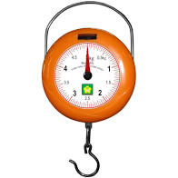
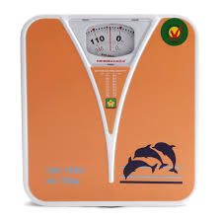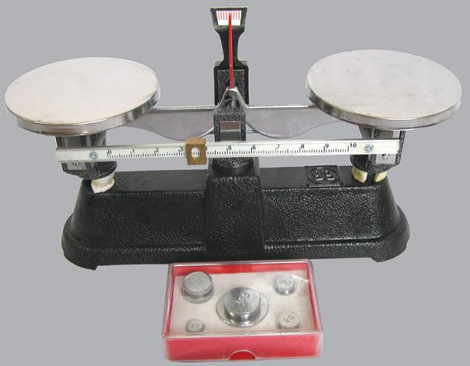
Hình 1
Hình 2
Hình 3
……………………………………………………………………………………………………………………………………………………………………………………………………………………………………………………………………………………………………………………………………………………………………………………………….
1. Nêu các bước đo khối lượng bằng cân:
…………………………………………………………………………………………………………………………………………………………………………………………………………………………………………………………………………………………………………………………………………………………….
2. Kết quả đo khối lượng:
Hộp bút: ……………………………………………………………………………
Chai nước: …………………………………………………………………………
Hòn đá: ……………………………………………………………………………

4. Phương án đánh giá:
Đánh giá dựa vào:
- Câu trả lời của HS
- Mức độ tham gia hoạt động của HS
- Phiếu học tập của HS
- Thao tác thực hành của HS
Sử dụng bảng kiểm sau đây để đánh giá:
Nội dung đánh giá | Câu hỏi đánh giá | Kết quả
Nội dung đánh giá | Câu hỏi đánh giá | Có | Không
KHTN.1.2 | Nêu được tên của dụng cụ đo khối lượng .
 | Mô tả sơ lược cấu tạo của cân đồng hồ.
 | Xác định được GHĐ và ĐCNN của một số cân đồng hồ
TC.1.1 | Có tích cực chủ động thực hiện nhiệm vụ được giao?
TC.1.1 | Có hỗ trợ bạn học trong hoạt động nhóm?
TT.1 | Kết quả có đúng không?
Hoạt động 4: Đo thời gian (55 phút)
1. Mục tiêu: KHTN.1.1; KHTN.1.2; KHTN.2.4; TC.1.1; GQ.1; TT.1
2. Tổ chức hoạt động: Sử dụng PPDH trực quan; KTDH Khăn trải bàn, các mảnh ghép, phòng tranh.
✪ Chuẩn bị:
• GV chia lớp thành 4 nhóm, mỗi nhóm có 1 nhóm trưởng và 1 thư kí.
• Phiếu học tập, giấy A0, bộ dụng cụ đo thời gian.
✪ Chuyển giao nhiệm vụ học tập:
• HS tìm hiểu đơn vị đo và dụng cụ thường dùng để đo thời gian.
• HS đề xuất cách đo thời bằng đồng hồ bấm giây, điện thoại.
• Thực hành đo thời gian bằng đồng hồ bấm giây..

✪ HS thực hiện nhiệm vụ học tập và báo cáo kết quả:
• Nhận giấy A0 cho các nhóm.
• Các nhóm phân công vai trò, nhiệm vụ của các thành viên trong nhóm cho việc thực hiện nhiệm vụ học tập.
• Các nhóm bắt đầu thực hiện nhiệm vụ:
Nhiệm vụ 1: Tìm hiểu đơn vị đo thời gian.
 Dùng bộ dụng cụ đo thời gian được cung cấp như điện tử hiện số, đồng hồ dùng kim, đồng hồ quả lắc….quan sát các dụng cụ đo thời gian nêu lên các đơn vị đo thời gian.
Sau khi HS hoàn thành sản phẩm của nhóm, treo lên tường

Nhiệm vụ 2: Tìm hiểu dụng cụ đo thời gian.
 Nhận dụng cụ đo dành riêng cho nhóm từ giáo viên, có thể là đồng hồ bấm giây, đồng hồ để bàn, điện thoại hay đồng hồ quả lắc….
 Sau đó, hình thành nhóm mảnh ghép sao cho mỗi nhóm mới đều có thành viên của từng nhóm cũ. HS trong nhóm mảnh ghép sẽ thảo luận và thống nhất phương pháp đo thời gian từ dụng cụ đo được nhận.

Nhiệm vụ 3: Đề xuất cách đo thời gian với đồng hồ bấm giây.
 Phát cho các nhóm cùng một loại đồng hồ đo thời gian và cho mỗi nhóm đo thời gian của các chuyển động khác nhau:
+ Chuyển động của hs từ đầu lớp đến cuối lớp.
+Chuyển động của viên phấn thả rơi từ độ cao 1 met.
+Chuyển động của viên phấn thả rơi từ độ cao 2 met.
Sau khi đo, các nhóm ghi kết quả lên phiếu học tập. Thông qua phiếu học tập, các nhóm chỉ ra một số thao tác sai khi đo, nêu được cách khắc phục một số thao tác sai đó và kết luận về các bước đo chiều dài.
Nhiệm vụ 4: Thực hành đo thời gian
Các bước tiến hành đo:
+ Bước 1: Ước lượng thời gian cần đi.
+ Bước 2: Chọn đồng hồ đo.
+ Bước 3: Bấm thời gian xuất phát và thời gian đến đích chính xác.
+ Bước 4: Nhìn và đọc kết quả đo đúng kỹ thuật.
3. Sản phẩm học tập:
Phiếu học tập: Đo thời gian
1/ Đơn vị đo thời gian thường dùng ở nước ta là:………………………………………………...
2/ Dụng cụ đo thời gian thường dùng:

3/ Các bước đo chiều dài:
Bước 1: Ước lượng ………………… cần đo.
Bước 2: Chọn ……………phù hợp
Bước 3: Bấm thời gian xuất phát và thời gian đến …………..
Bước 4: Nhìn và đọc kết quả đo………………

Bước 5: Đọc và ghi kết quả đo theo vạch chia ………………… với đầu kia của vật.

Em hãy ghi kết quả đo tương ứng.
t₁ = …………………
t₂ = …………………
t₃ = …………………
4. Phương án đánh giá:
Đánh giá dựa vào:
- Câu trả lời của HS
- Mức độ tham gia hoạt động của HS
- Phiếu học tập của HS
- Thao tác thực hành của HS
- Công cụ: Rubric

RUBRIC ĐÁNH GIÁ SẢN PHẨM PHIẾU HỌC TẬP HOẠT ĐỘNG

Tiêu chí đánh giá | Mức độ đánh giá
 | Mức 3 | Mức 2 | Mức 1
Hoàn thành các nội dung trong phiếu học tập | Hoàn thành đúng tất cả nội dung phiếu học tập (3/3 nội dung)  -Trình bày đủ các bước đo chiều dài | Hoàn thành đúng 2/3 nội dung phiếu học tậP  -Trình bày đủ các bước đo chiều dài | Hoàn thành đúng 1/3 nội dung phiếu học tập  -Trình bày chưa đủ các bước đo chiều dài

Hoạt động 5: Đo nhiệt độ
Đặt vấn đề:
1. Mục tiêu: Đưa ra các tình huống có vấn đề.
2. Tổ chức hoạt động:
* Chuẩn bị: Hình ảnh minh hoạ.
* Giáo viên chuyển giao nhiệm vụ học tập:
- Trình chiếu hình ảnh.
- ?: Làm thế nào để biết chính xác Vinh có bị sốt không?
* Học sinh thực hiện nhiệm vụ học tập:
- Quan sát hình ảnh minh hoạ.
- Trả lời câu hỏi.
3. Sản phẩm học tập
Câu trả lời của học sinh.
Nhiệm vụ 1:Tìm hiểu về nhiệt độ, nhiệt kế (15 phút)
1. Mục tiêu:1.KHTN.1.2, 7.KHTN.2.2, 10.TC.1.1, 12.TT.1.
2. Tổ chức hoạt động:
* Chuẩn bị:
- Giáo viên chuẩn bị 3 cốc nước có nhiệt độ khác nhau (lạnh, thường, ấm).
- Phiếu học tập 1.
* Giáo viên chuyển giao nhiệm vụ học tập:
- Giáo viên hướng dẫn học sinh tiến hành cảm nhận nhiệt độ của các cốc nước.
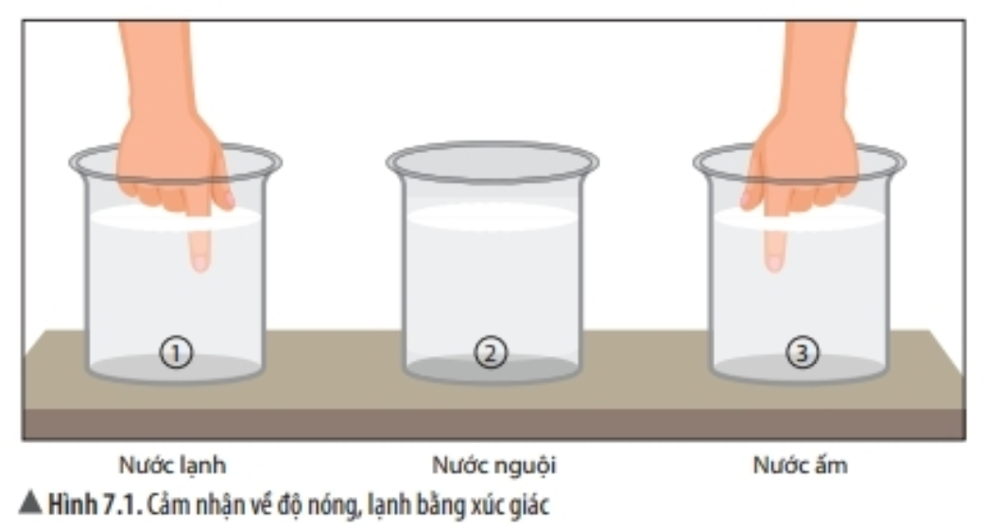
- Để biết chính xác nhiệt độ của vật thì cần sử dụng nhiệt kế.
- Giới thiệu sơ lược về cấu tạo của nhiệt kế, một số loại nhiệt kế thông dụng.
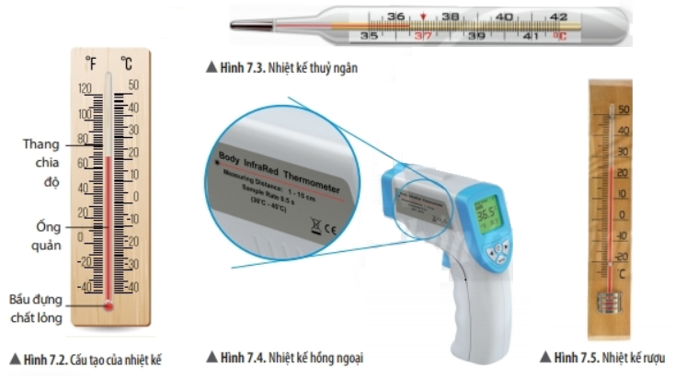
- Nhiệt kế hoạt động dựa vào hiện tượng dãn nở vì nhiệt của chất lỏng trong nhiệt kế.
* Học sinh thực hiện nhiệm vụ học tập:
- Tiến hành thí nghiệm theo hướng dẫn của giáo viên.
* Học sinh báo cáo kết quả thực hiện nhiệm vụ học tập:
- Báo cáo cảm nhận sau khi tiến hành thí nghiệm.
- Quan sát và tìm hiểu cấu tạo của nhiệt kế.
- Xác định GHĐ và ĐCNN của một số loại nhiệt kế.
- Hoàn thành phiếu học tập 1:
Phiếu học tập 1
Nhiệm vụ: Tìm từ thích hợp điền vào chỗ trống:
- Dụng cụ được sử dụng để đo nhhiệt độ là
- Nhiệt kế hoạt động dựa trên hiện tượng
- GHĐ và ĐCNN của nhiệt kế y tế:
- GHĐ và ĐCNN của nhiệt kế rượu:
3. Sản phẩm học tập:
Phiếu học tập của các nhóm
4. Phương án đánh giá:
- Quan sát
- Đánh giá mức độ hoạt động của hs
- Đánh giá thông qua sản phẩm học tập – phiếu học tập
- Công cụ: Sử dụng bảng kiểm sau đây để đánh giá:
Nội dung đánh giá | Câu hỏi đánh giá | Kết quả
Nội dung đánh giá | Câu hỏi đánh giá | Có | Không
KHTN.1.2 | Nêu được tên của dụng cụ đo nhiệt độ.
 | Mô tả sơ lược cấu tạo củanhiệt kế.
 | Xác định được GHĐ và ĐCNN của nhiệt kế
TC.1.1 | Có tích cực chủ động thực hiện nhiệm vụ được giao?
TC.1.1 | Có hỗ trợ bạn học trong hoạt động nhóm?
TT.1 | Kết quả có đúng không?
Hoạt động 6 .Thực hành đo nhiệt độ bằng nhiệt kế (30 phút)
1. Mục tiêu: 9.KHTN.3.2, 5.KHTN.2.2, 8.KHTN.3.2, 11.GTHT.1.4, 12.TT.1.
2. Tổ chức hoạt động:
* Chuẩn bị:
- Giáo viên chia lớp thành 4 nhóm, mỗi nhóm có 1 nhóm trưởng và 1 thư kí.
- Một số loại nhiệt kế.
- Mỗi nhóm: 1 cốc nước lạnh, 1 cốc nước ấm.
- Phiếu học tập số 2.
- Phiếu đánh giá hoạt động cá nhân.
- Phiếu đánh giá hoạt động nhóm.
* Giáo viên chuyển giao nhiệm vụ học tập:
- Thông báo các tiêu chí đánh giá hoạt động 4 đến các nhóm.
- Hướng dẫn các bước tiến hành đo nhiệt độ của các cốc nước.
* HS thực hiện nhiệm vụ học tập:
- Tiến hành đo nhiệt độ của 2 cốc nước theo các bước mà giáo viên đã hướng dẫn.
- Ghi chép kết quả đo được vào phiếu kết quả:
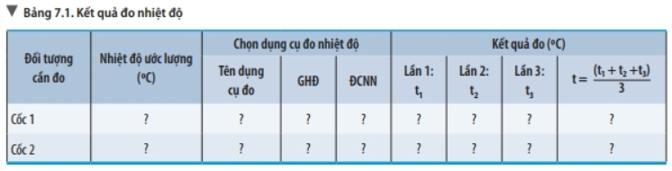
* HS báo cáo kết quả thực hiện nhiện vụ học tập:
- Đại diện các nhóm học sinh báo cáo lại kết quả đo được.
- Thực hiện phiếu học tập số 3:
Phiếu học tập 3
Nhiệm vụ: Tìm từ thích hợp điền vào chỗ trống:
Muốn đo nhiệt độ, ta cần tuân thủ theo các bước sau:
- Bước 1: Ước lượng nhiệt độ của vật cần đo.
- Bước 2: Chọn nhiệt kế có……………………và……………………phù hợp.
- Bước 3: Hiệu chỉnh nhiệt kế trước khi đo.
- Bước 4: Thực hiện phép đo…………………… của 2 cốc nước.
- Bước 5: …………………… và …………………… kết quả đo.
3. Sản phẩm học tập:
- Bảng kết quả đo nhiệt độ.
- Phiếu học tập 3.
4. Phương án đánh giá:
Đánh giá kết quả thực hiện nhiệm vụ học tập (thông qua các sản phẩm học tập-phiếu học tập 2) chính là đánh giá các phiếu học tập thu được thông qua hoạt động thực hành của các nhóm.
Vận dụng (30 phút)
1. Mục tiêu:6.KHTN.2.4, 7.KHTN.2.2, 10.TC.1.1, 11.GTHT.1.4, 12.TT.1.
2. Tổ chức hoạt động
* Chuẩn bị:
- Phiếu học tập 4.
* Giáo viên chuyển giao nhiệm vụ học tập:
- Yêu cầu các nhóm thảo luận và trả lời các câu hỏi trong phiếu học tập 3.
* HS thực hiện nhiệm vụ học tập:
- Hoàn thành phiếu học tập 4:
Phiếu học tập 4
Nhiệm vụ: Trả lời các câu hỏi:
1. Tại sao bảng chia nhiệt độ của nhiệt kế thuỷ ngân thường ghi nhiệt độ từ 35ºC đến 42ºC? …………………………………………………………………………..
…………………………………………………………………………..…………..
…………………………………………………………………………..…………..
2. Nguyên tắc nào dưới đây được sử dụng để chế tạo nhiệt kế thường dùng?
A. Dãn nở vì nhiệt của chất lỏng.
B. Dãn nở vì nhiệt của chất khí.
C. Thay đổi màu sắc của một vật theo nhiệt độ.
D. Hiện tượng nóng chảy của các chất.
3. Bảng ghi tên nhiệt kế và thang đo của chúng:
Loại nhiệt kế | Thang nhiệt độ
Y tế | Từ 35ºC đến 42ºC
Rượu | Từ -30ºC đến 60ºC
Thuỷ ngân | Từ -10ºC đến 110ºC
Lựa chọn loại nhiệt kế nào để đo nhiệt độ của:
- Cơ thể người: ………………………………………………………………
- Nước sôi: …………………………………………………………………...
- Không khí trong phòng: ……………………………………………………
3. Sản phẩm học tập
- Phiếu học tập 4.
4. Phương án đánh giá
- Dựa trên câu trả lởi trong phiếu học tập 2,3,4
Phiếu học tập 2
Nhiệm vụ: Tìm từ thích hợp điền vào chỗ trống:
- Dụng cụ được sử dụng để đo nhhiệt độ là
- Nhiệt kế hoạt động dựa trên hiện tượng
- GHĐ và ĐCNN của nhiệt kế y tế:
- GHĐ và ĐCNN của nhiệt kế rượu:

Phiếu học tập 3
Nhiệm vụ: Tìm từ thích hợp điền vào chỗ trống:
Muốn đo nhiệt độ, ta cần tuân thủ theo các bước sau:
- Bước 1: Ước lượng nhiệt độ của vật cần đo.
- Bước 2: Chọn nhiệt kế có……………………và……………………phù hợp.
- Bước 3: Hiệu chỉnh nhiệt kế trước khi đo.
- Bước 4: Thực hiện phép đo…………………… của 2 cốc nước.
- Bước 5: …………………… và …………………… kết quả đo.

Phiếu học tập 4
Nhiệm vụ: Trả lời các câu hỏi:
1. Tại sao bảng chia nhiệt độ của nhiệt kế thuỷ ngân thường ghi nhiệt độ từ 35ºC đến 42ºC? …………………………………………………………………………..
…………………………………………………………………………..…………..
…………………………………………………………………………..…………..
2. Nguyên tắc nào dưới đây được sử dụng để chế tạo nhiệt kế thường dùng?
A. Dãn nở vì nhiệt của chất lỏng.
B. Dãn nở vì nhiệt của chất khí.
C. Thay đổi màu sắc của một vật theo nhiệt độ.
D. Hiện tượng nóng chảy của các chất.
3. Bảng ghi tên nhiệt kế và thang đo của chúng:
Loại nhiệt kế | Thang nhiệt độ
Y tế | Từ 35ºC đến 42ºC
Rượu | Từ -30ºC đến 60ºC
Thuỷ ngân | Từ -10ºC đến 110ºC
Lựa chọn loại nhiệt kế nào để đo nhiệt độ của:
- Cơ thể người: ………………………………………………………………
- Nước sôi: …………………………………………………………………...
- Không khí trong phòng: ……………………………………………………

Bảng kết quả đo:
Đối tượng cần đo | Nhiệt độ ước lượng (ºC) | Chọn dụng cụ đo nhiệt độ |  |  | Kết quả đo (ºC)
Đối tượng cần đo | Nhiệt độ ước lượng (ºC) | Tên dụng cụ đo | GHĐ | ĐCNN | Lần 1:  t₁ | Lần 2:  t₂ | Lần 3:  t₃ | 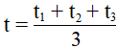
Cốc 1
Cốc 2
- Công cụ: rubric

RUBRIC ĐÁNH GIÁ SẢN PHẨM PHIẾU HỌC TẬP HOẠT ĐỘNG

Tiêu chí đánh giá | Mức độ đánh giá
 | Mức 3 | Mức 2 | Mức 1
Hoàn thành các nội dung trong phiếu học tập | Hoàn thành đúng tất cả nội dung phiếu học tập (3/3 nội dung) | Hoàn thành đúng 2/3nội dung phiếu học tập | Hoàn thành đúng 1/3 nội dung phiếu học tập
HỒ SƠ HỌC TẬP
I.NỘI DUNG
1: Đo chiều dài
2: Đo khối lượng
3: Đo thời gian
4: Tìm hiểu về nhiệt độ và thang nhiệt độ
5: Thực hành đo nhiệt độ bằng nhiệt kế
II. HỒ SƠ KHÁC
Phiếu học tập
Tài liệu này được chia sẻ tại: Group Thư Viện STEM-STEAM
https://www.facebook.com/groups/thuvienstem

